Акмолинская область
Зерендинский район
КГУ «Малика Габдуллинская основная школа» акимата Зерендинского района

Интегрированный урок по математике
«Образование многозначных чисел. Натуральный ряд чисел.
Состав многозначных чисел. Последовательности»
4 «Б» класс

Классный руководитель:
Дюсембина Алия Есымгалиевна

2020-2021 учебный год

Математика.
Краткосрочный план урока № 3.
Предмет: Математика  Урок: 3 |  | Школа: Основная средняя школа села Малика Габдуллина
Дата: 07.09.2021 |  | ФИО учителя: Дюсембина Алия Есымгалиевна
Класс: 4 |  | Количество  присутствующих: |  | Количество  отсутствующих:
Раздел (сквозная тема): |  | Раздел 1А – Нумерация многозначных чисел и действия с ними.  Моя Родина –Казахстан!
Тема урока: |  | Образование многозначных чисел. Натуральный ряд чисел.  Состав многозначных чисел. Последовательности.
Цели обучения в соответствии с учебной программой: |  | 4.1.1.1 - понимать образование многозначных чисел; определять место числа в пределах 1000 000 в натуральном ряду чисел;  4.1.1.2 - читать, записывать и сравнивать многозначные числа, округлять числа до заданного разряда;  4.1.1.3 - определять разрядный и классовый состав многозначных чисел и общее количество разрядных единиц, раскладывать на сумму разрядных слагаемых;  4.4.3.1 ** - определять закономерность в последовательности чисел до  1 000 000
ОЧЦ |  | Ненасилие  выявить представления детей о том, что такое дружба и каким должен быть настоящий друг;  формирование такие качества, как умение дружить, беречь дружбу через общечеловеческую ценность Ненасилие
Цели урока: |  | Познакомить учащихся с составом многозначных чисел.
Ход урока:
Этап урока/ Время | Действия педагога |  | Действия ученика |  | Оценивание | Ресурсы
1.Начало урока.  0-5 мин | Создание положительного эмоционального настроя:  Долгожданный дан звонок. Начинается урок.  Давайте, друзья, улыбнемся друг другу,  Улыбки подарим гостям.  У вас все готово? Тогда за работу.  Удачи желаю всем нам!  А удача нам сегодня очень нужна, потому что мы….. (Например: «Отправляемся в путешествие по сказке» или «Будем заниматься очень важным делом».....). |  | Приветствуют учителя. Организуют свое рабочее место, проверяют наличие индивидуальных учебных принадлежностей |  | ФО  Оценивание эмоционального состояния | Эмоц. настрой
2. Середина урока.  5 – 35 мин | 1.Актуализация жизненного опыта.  (К) Математический диктант:  1. Запиши сумму и разность чисел 55 и 20.  2. Число 69 уменьшите на сумму чисел 15 и 3.  3. Число 78 уменьшите на разность чисел 27 и 7.  4. Число 45 увеличьте на сумму чисел 7и7.  5. Число 60 увеличьте на разность чисел 16 и 8.  6. На сколько 48 больше, чем 8?  7. На сколько 23 меньше, чем 34?  8. Белочка нашла на ветке 12 орехов. В дупло она перенесла только 8 орехов, а остальные потеряла. Сколько орехов потеряла белочка?  9. В корзине было 15 жёлтых груш и несколько зелёных, а всего 20 груш. Сколько зелёных груш было в корзине?  10. Из двузначного числа вычли однозначное и получили единицу. Какие это числа?  Далее при ответе на листах с ответами прикоеплены качества  -Честность  -Ответственность  -Исполнительность  -Внимательность  -Любознательноть  -Нужно ли это качестсво сегодня уроке?  Зачем? Как оно может помочь?  2. Вводное задание на подготовку к изучению нового.  (И) В таблице записаны многозначные числа. Как их прочитать? Произносят ли название класса единиц? Произносят ли название класса тысяч? Прочитай.  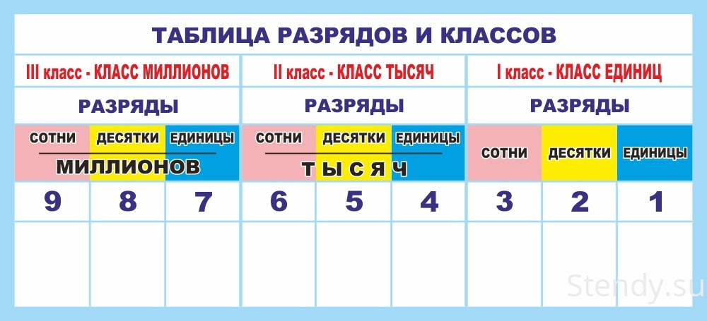  Запомни !  - В каждом классе по 3 разряда.  - Названия разрядов по классам аналогично: единицы, десятки, сотни.  - В классе единиц счёт ведётся единицами, в классе тысяч – тысячами, в классе миллионов - миллионами  3.Постановка цели (проблемная ситуация). Вводное задание на подготовку к изучению нового.  (К) Прочитай и сравни числа.  5 980 * 9000 489 000 * 213 478  125 * 55 352 650 000 * 65 000  33 000 * 100 055 999 999 * 1 000 000  Запомни !  Сравнивают многозначные числа, начиная с высшего разряда!  4.Работа по теме урока. Открытие нового.  Групповая работа.  (Г) Расположи числа от наименьшего к наибольшему.  100 011 101 110 110 100  101 001  Запомни !  Чтобы записать многозначное число нужно:  1.Записать количество единиц высшего класса.  2.Записать количество единиц следующего класса.  3.Для удобства каждые три цифры, считая справа налево, отделить промежутком.  (К) Физминутка.  «Овощи»  Ослик ходит, выбирает,  Что сначала съесть не знает. (Обвести глазами круг.)  Наверху созрела слива,  А внизу растет крапива,  Слева – свекла, справа – брюква,  Слева – тыква, справа – клюква,  Снизу – свежая трава,  Сверху – сочная ботва.  Выбрать ничего не смог  И без сил на землю слег. (Зажмурить глаза, потом поморгать 10 раз)  5.Первичное закрепление с проговариванием.  (И) Математика в жизни. Вычисли рационально.  Турист из другой страны захотел записать числа. Но сделал много ошибок, потому что записывал их так, как слышал Ему назвали пятьсот пять, а он записал 5005. Вместо пятьсот пятьдесят он записал 50050. И вместо пять тысяч пятьдесят он записал 500050.  а) Запиши числа, которые называли туристу правильно.  б) Прочитай числа, которые записал турист.  6.(К) Как записать многозначное число в виде суммы разрядных слагаемых? Запиши числа на карточках в виде суммы разрядных слагаемых. Рассмотри пример.  Пример: 71 362 = 70 000+ 1000 +300+60+2  (П) Прочитай текст. Выпиши числа. Запиши суммы разрядных слагаемых.  На севере и западе республика имеет общие границы с Россией — 7 591 км (самая длинная непрерывная сухопутная граница в мире), на востоке с Китаем — 1 782 км, на юге с Кыргызстаном — 1241 км, Узбекистаном —2 354 км и Туркменистаном — 426 км. Какова общая протяженность сухопутных границ?  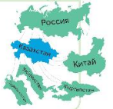  Стр.73 №1  Как можно разместить на скамейке Наргиз (Н), Тамилу (Т), Марата (М) и Серика (С), чтобы мальчики (м) и девочки (д) чередовались?  Используя обозначения, запиши все возможные варианты  Н М Т С М  д м д м м д м д  - Как бы вы поступили, если на скамейке оказалось бы только 2 места?  - Какое правило нужно соблюдать находясь в общественном транспорте, например в автобусе?  - Какими качествами должен обладать такой человек?  (К) Пальчиковая гимнастика.  Знакомство с пальчиками  Дружно пальцы встали в ряд  (покажите ладони)  Десять крепеньких ребят  (сожмите пальцы в кулак)  Эти два – всему указка  (покажите указательные пальцы)  Все покажут без подсказки.  Пальцы – два середнячка  (продемонстрируйте средние пальцы)  Два здоровых бодрячка.  Ну, а эти безымянны  (покажите безымянные пальцы)  Молчуны, всегда упрямы.  Два мизинца-коротышки  (вытяните мизинцы)  Непоседы и плутишки.  Пальцы главные средь них  (покажите большие пальцы)  Два больших и удалых  (остальные пальцы сожмите в кулак)  (И) Самостоятельная работа.  Реши задачу с помощью уравнения.  В начальной школе одной городской школы обучаются 260 учеников, в средней - 340, остальные - в старшей. Сколько учеников в старшей школе, если всего в ней обучаются 980  (К) Творческая работа А.  Узнай, сколько учащихся в твоей школе. Попробуй придумать похожую задачу.  (И) Исследуй.  Света и Айна весят вместе 40 кг. Айра и Вова – 50кг. Вова и Серик – 90 кг. Серик и Арман – 100 кг. Арман и Света – 60кг. Сколько весит Света? |  | Выполняют математический диктант под руководством учителя.  Учащиеся слушают учителя, отвечают на вопросы  Формулируют тему урока, определяют цель урока  Работают в коллективе, группах, парах , выполняют задания под руководством учителя.  Повторяют движения за учителем  Учащиеся выполняют задания под руководством учителя. Отвечают на поставленные вопросы.  Работают в парах, группах, выполняют проверку  Повторяют движения за учителем  Работают самостоятельно, выполняют проверку |  | ФО  ФО  ФО  ФО  ФО  ФО | Учебник  Тетрадь  Учебник  Учебник  Доп. литература  Музыка  Карточки  Муз. Сопровождение  Рабочая тетрадь  Карточки  Муз. сопровождение  Учебник
3. Конец урока.  35-40 мин | 7.Итог урока.  -Какую цель мы поставили на сегодняшнем уроке?  Что помогло достичь нам цели урока?  Какие качесва вы прявили?  - Какие затруднения были у вас на уроке?  - Что нужно сделать чтобы эти затруднения не  повторялись?  Рефлексия.  Предлагает оценить свою работу при помощи линейки успеха.  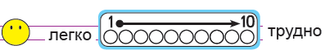 |  | Отвечают на вопросы учителя, оценивают сою деятельность на уроке |  | ФО | Картинки к рефлексии.

